|  |  |
| --- | --- |
|  | D:\Dokumen Mocher\desktop\logo UMB.jpg |
|  | **MODUL PERKULIAHAN** |
|  |  |
|  | **PEMROGRAMAN VISUAL DOT NET** |
|  |  |
|  | Crystal Reports |
|  |  |

|  |  |  |  |  |  |  |
| --- | --- | --- | --- | --- | --- | --- |
|  |  |  |  |  |  |  |
|  | **Fakultas** | **Program Studi** | **Tatap Muka** | **Kode MK** | **Disusun Oleh** |  |
|  | Ilmu Komputer | Sistem Informasi | **13** | **W151700005** | Hanna Yunita, ST.,MKom |  |

|  |  |
| --- | --- |
| **Abstract** | **Kompetensi** |
|  |  |
| Pada modul ini akan mempelajari tentang pengenalan dan penggunaan Crystal Reports. | Mahasiswa mampu dan dapat membuat laporan dengan menggunakan crystal reports. |
|  |  |

# 13.1 Pengenalan Crystal Reports

Menurut Daryanto, mengemukakan bahwa Crystal report, yaitu: “Crystal report merupakan tool yang sering digunakan untuk membuat laporan”.

Menurut Madcom dalam bukunya yang berjudul Database Visual Basic 6.0 Dengan Crystal Report menyebutkan bahwa : "Crystal repots merupakan program khusus untuk membuat laporan yang terpisah dari program Microsoft Visual Basic tetapi keduanya dapat dihubungkan (linkagge)".

Dari uraian diatas dapat disimpulkan bahwa Crystal Report merupakan program khusus untuk membuat laporan yang terpisah dari program Microsoft Visual Basic tetapi keduanya dapat dihubungkan. Pada standar reports expert terdiri dari delapan langkah yaitu:

a. Tab data Tab data ini harus menentukan tabel atau query yang akan digunakan untuk membuat laporan.

b. Tab fields Tab ini dapat menentukan field-field atau kolom-kolom yang akan ditampilkan dalam laporan.

c. Tab sort Tab ini dapat mengurutkan atau mengelompokan data-data yangakan ditampilkan dalam laporan.

d. Tab total Tab ini dapat menampilkan subtotal berdasarkan kriteria atau pengelompokan berdasarkan fields yang telah ditentukan pada tab sebelimnya.

e. Tab topN Tab ini dapat menentukan data yang akan ditampilkan dengan cara memilih N terbesar dari data yang ada.

f. Tab graph Tab ini dapat membuat dan memilih type grafik yang diinginkan.

g. Tab select Tab ini dapat menyaring atau memfilter record-record yang akan ditampilkan dalam laporan.

h. Tab style Tab ini dapat memilih bentuk tampilan laporan dan menuliskan judul laporan yang diinginkan.

Kelebihan yang terdapat dalam crystal report adalah hasil cetakan crystal report lebih baik dan lebih mudah, karena pada crystal report banyak tersedia objek maupun komponen yang mudah digunakan. Hubungan crystal report dengan visual basic yaitu percetakan/ hasil akhir dilakukan dalam sebuah form maka objek crystal report yang terdapat didalam form harus dihubungkan dengan file crystal report yang sudah jadi.

Berkaitan dengan tampilan laporan ada beberapa tombol yang mendukung, yaitu:

1. Tab Design Fungsi dari tab design ini adalah untuk menampilkan desain laporan yang dibuat.
2. Tab Preview Fungsi dari tab preview adalah untuk menampilkan bentuk/hasil dari laporan.

# 13.2 Setting Crystal Reports 2010 to VB.NET

1. Tahap pertama download crystal report sesuai dengan spesifikasi vb.net 2010 anda baik itu 32 bit / 64 bit
2. Pastikan Anda Sudah menginstall komponen dengan baik dan benar sesuai vb.net 2010 anda.
3. 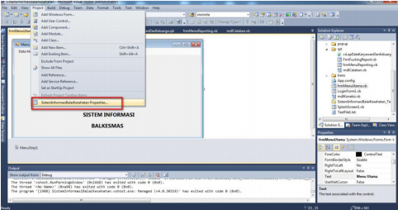Masuk ke Project > Pilih Properties
4. 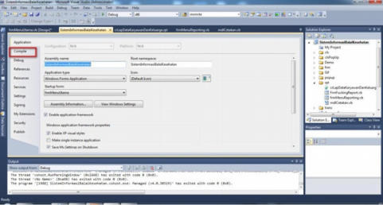Masuk ke Compile
5. Setelah masuk ke tab compile > pilih: Advance compile options > Rubah target framework ke : .NET Framework 4, bukan ke .net framework 4 client profile.

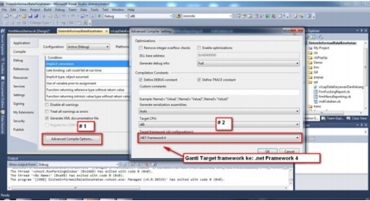

1. Jika sudah dilakukan maka, pada tab toolbox > properties > report, akan muncul crystal report viewer.

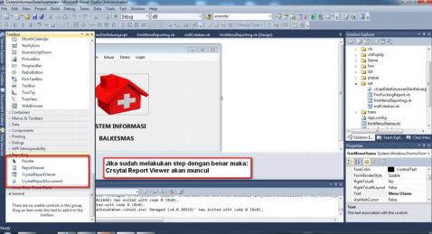

# 13.3 Membuat Laporan VB.NET Menggunakan Crystal Reports

**1. Crystal Report dengan Metod As Blank Report**

Untuk membuat laporan dengan Crystal Report langkah yang harus dilakukan adalah sebagai berikut :

1. Klik kanan pada Project kemudian pilih Add " lalu pilih Add Windows Forms setelah itu program akan menampilkan kontak dialog Add New Item
2. 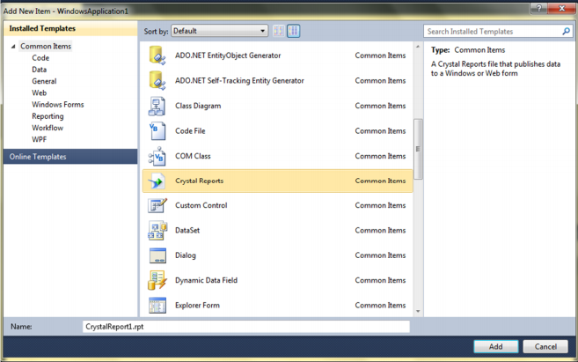Pada form Add New Item, pilih Crystal Report, lalu tekan tombol Add. Tuliskan nama laporan yang akan dibuat pada kolom Name.
3. Pada Form Crystal Report Gallery " klik As a Blank Report " klik tombol OK

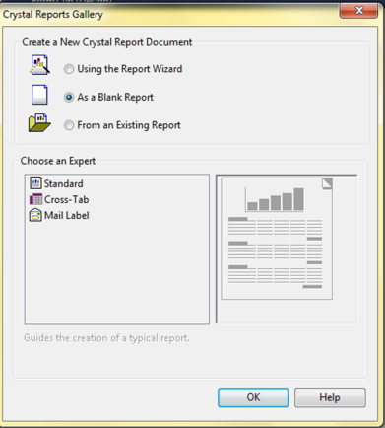

1. Setelah desain Crystal Report tampil klik kanan pada Database Fields lalu pilih Database Expert.

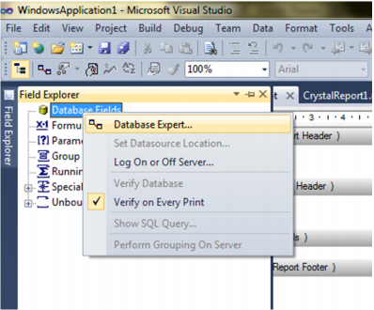

1. Kemudian pilih tabel yang akan dibuat reportnya pada Form Database Expert setelah itu klik OK.

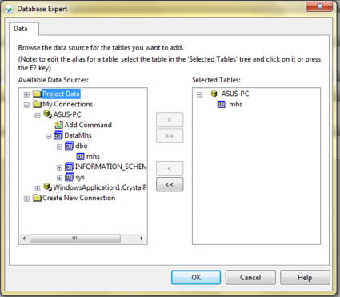

1. Desain tampilan Crystal Reports

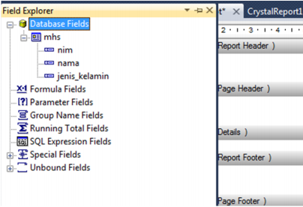

1. Untuk mendesign bentuk cetakan, dapat dilakukan di bagian Report Header, Page Header, Report Footer dan Page Footer.

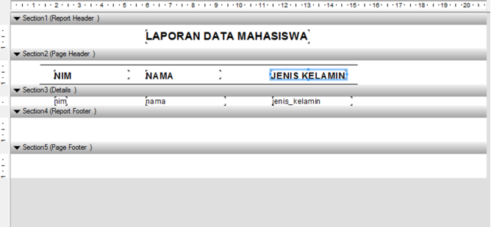

1. untuk mengetahui apakah data yang ada pada database sudah terkoneksi atau belum bisa kita melihat nya di tab Main report preview

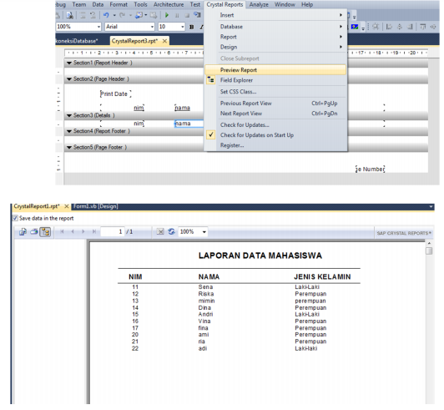

# 13.4 Crystal Report dengan Metod Using The Report Wizard

Untuk membuat laporan dengan Crystal Report langkah yang harus dilakukan adalah sebagai berikut :

1. Klik kanan pada Project kemudian pilih Add " lalu pilih Add Windows Forms setelah itu program akan menampilkan kontak dialog Add New Item
2. Pada form Add New Item, pilih Crystal Report, lalu tekan tombol Add. Tuliskan nama laporan yang akan dibuat pada kolom Name.
3. Pada Form Crystal Report Gallery " klik As a Blank Report " klik tombol OK.

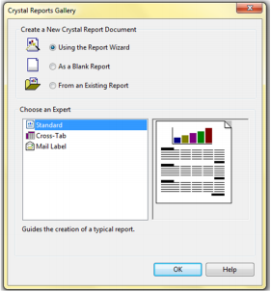

1. Kemudian pilih tabel yang akan dibuat reportnya pada database yang sudah di buat sebelumnya misalnya “DataMhs”, expand table, pada table mhs pindahkan ke kolom kanan dengan cara klik button “>”, lalu klik next.
2. Kemudian akan tampil record-record yang ada pada tabel mhs, kita migrasikan semua atau beberapa record2 yang ada pada tabel tersebut ke kolom Fields to Display, record-record ini lah yang nantinya yang akan ditampilkan di laporan.

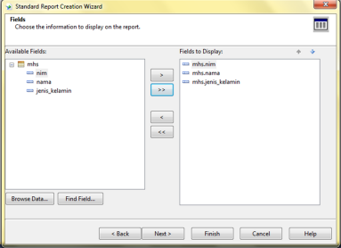

1. Kemudian kita coba pilih tampilan yg standart lalu klik finish.

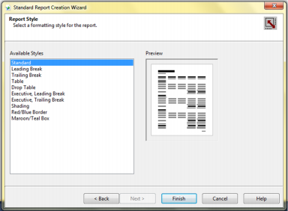

1. Desain Tampilan Crystal Raport, dan untuk mendesign bentuk cetakan, dapat dilakukan di bagian Report Header, Page Header, Report Footer dan Page Footer.

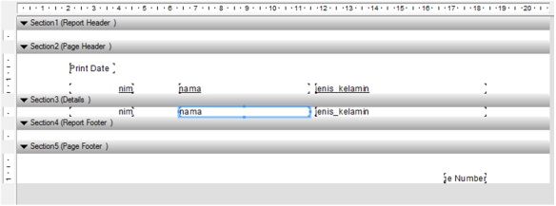

1. untuk mengetahui apakah data yang ada pada database sudah terkoneksi atau belum bisa kita melihat nya di tab Main report preview.

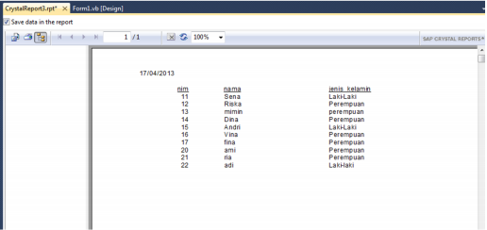

Untuk membuat laporan dengan Crystal Report, biasanya diperlukan sebuah form yang menampung tampilan sementara Crystal Report. Maka kita perlu menambah sebuah form baru dengan menambahkan tool Crystal Report Viewer. Langkah-langkah yang dilakukan adalah sbb:

# 13.5 Menampilkan Report Menggunakan Crystal Reports Viewer

1. Klik kanan pada Project di Solution Explorer à Klik Add à Windows Form

2. Tambahkan objek CrystalReportViewer dari Toolbox kedalam form. Hal ini berguna untuk koneksi form dengan CrystalReport.

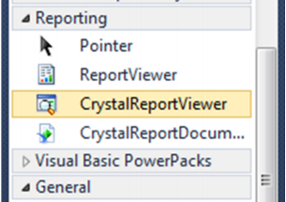

1. Kemudian koneksikan form dengan CrystalReport yang telah dibuat. Expand tombol kecil yang berwarna hitam yang berada sisi pojok kanan atas form, lalu pilih choose a crystal report.

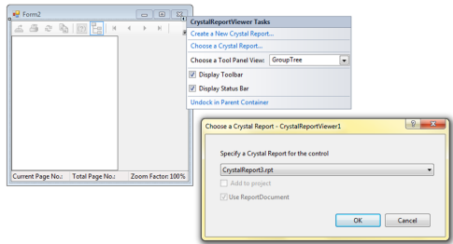

1. Tampilannya akan menjadi:

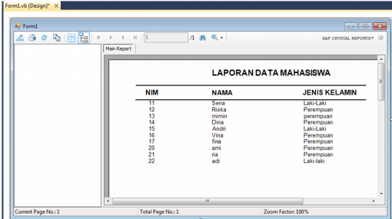

1. kita coba set form ini menjadi starup saat form di jalankan :

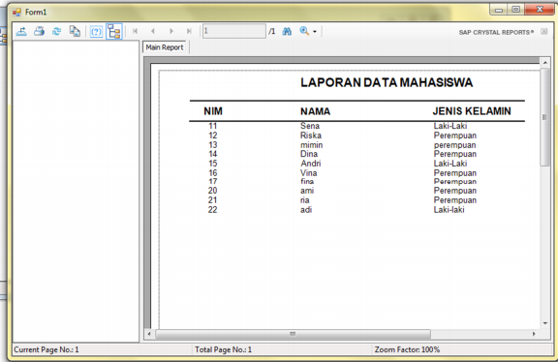

# Daftar Pustaka

1. Programming Visual Basic .NET, Dave Grundgeiger, Publisher: O'Reilly First Edition January 2002 (Chapter 1).
2. Modul Mata Kuliah Pemrograman Visual Basic .Net, Abd. Rahmat Dayat, Manajemen Informatika, AMIK UMEL Mandiri, Jayapura, 2016.
3. Dasar-dasar Pemrograman dengan .Net, Ade rahmat Iskandar, Elex Media Komputindo, 2019

**TUGAS MANDIRI MINGGU KE-13**

1. Buka kembali Tugas Mandiri Minggu ke-12. Tambahkan Button CARI, EDIT, LAPORAN CR (CRYSTAL REPORT)
2. Setelah itu buat form baru lalu tambahkan objek Crystal Report Viewer seperti berikut:

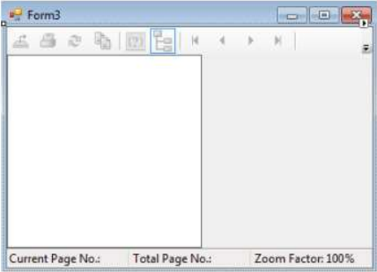

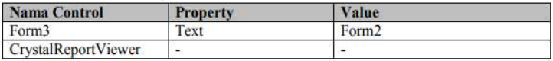

Kemudian perhatikan Langkah-langkah berikut:

1. 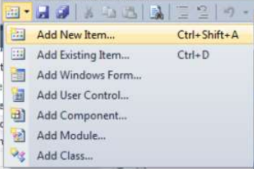Klik Add New Items

2. Klik Reporting->CrystalReports->Name->Add

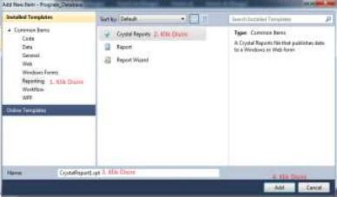

3. Klik OK

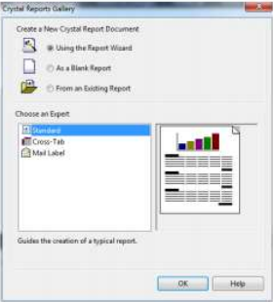

4. Pada Standar Creation Wizard klik OLEDB (ADO)

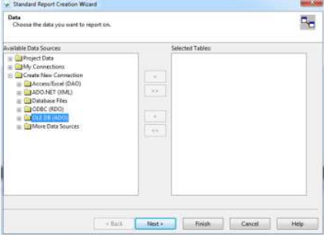

5. Pilih Ms Office 12 AccesDatabaseEngine lalu klik Next.

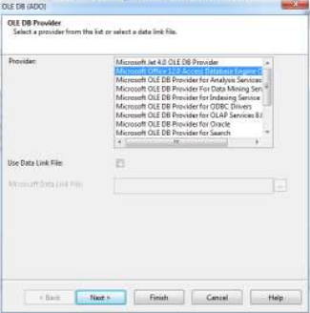

6. pilih database pada DataSource kemudian pada office database type pilih Access lalu klik Next.

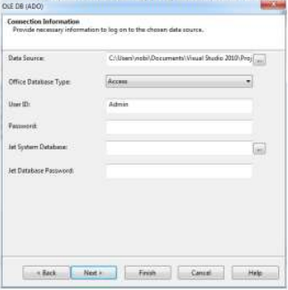

7. Klik Finish

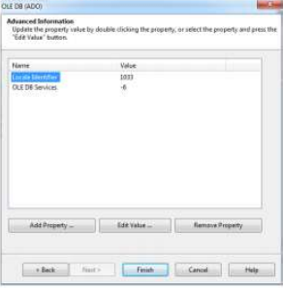

8. Pilih TblSiswa lalu klik > kemudian klik Next

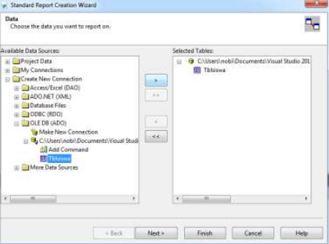

9. masukkan semua field yang akan digunakan dengan mengklik >> kemudian klik Finish.

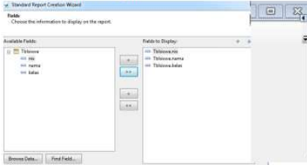

10. Klik tanda > lalu klik Choose a CrystalReport

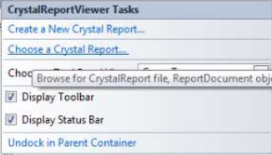

11. Pilih CrystalReport1.rpt lalu klik OK.

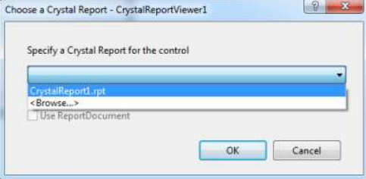

12. Klik 2x button Laporan CR

13. Lalu masukkan kode sebagai berikut :

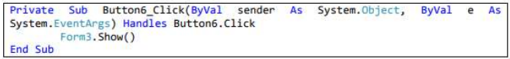

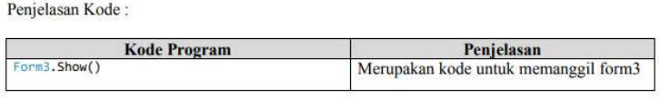

1. Share link GDrive dan Screenshot hasil program serta kodingannya lalu UPLOAD di POST
2. Jika sudah submit, isi list NIM dan NAMA di WA Grup. Maksimal tgl 29 November 2020.